|  |
| --- |
| **Universidade Federal de Minas Gerais**  **Faculdade de Educação**    **CECIMIG**  **Análise da forma de propagação de calor em uma linha investigativa**  **Estudo de Caso**      Arlete de Souza Alves Costa  **Belo Horizonte**  **2011** |

|  |
| --- |
| **Arlete de Souza Alves Costa**    **Análise da forma de propagação de calor em uma linha investigativa**  **Estudo de Caso**      **Monografia apresentada ao Curso de Especialização ENCI-UAB do CECIMIG FAE/UFMG como requisito parcial para obtenção de título de Especialista em Ensino de Ciências por Investigação.**  **Orientador: Ronaldo Marchezini**  **Belo Horizonte**  **2011** |

**DEDICATÓRIA**

Dedico este trabalho:

A Deus, que sem Ele nada é possível, por ter me oferecido a oportunidade de viver, e evoluir a cada dia.

Aos meus pais, as minhas irmãs e a minha sobrinha, pelo apoio e carinho oferecidos em todo momento de minha vida e principalmente neste.

Ao meu marido Fernando pelo companheirismo, dedicação e incentivo oferecido antes, durante e, seguramente, por toda a minha trajetória de vida e trajetória profissional, por sempre confiar em mim, e me motivar a lutar com dignidade, acreditar no meu sonho, obrigado pelo apoio e por acreditar em meu sucesso.

**AGRADECIMENTOS**

Quero primeiro agradecer a Deus que apesar das provações vivenciadas durante esta etapa sempre me iluminou e cobriu de bênçãos.

Agradeço a todos que, de todas as formas contribuíram para essa vitória.

À minha família, pelo irrestrito apoio que tenho recebido durante estes dois anos.

Ao meu marido, Fernando pelo apoio, confiança e incentivo.

Ao meu orientador Ronaldo Marchezini que pacientemente sempre me atendeu.

Aos alunos, que participaram para a construção deste projeto.

Aos colegas da pós-graduação, pelas inestimáveis contribuições críticas.

Aos professores, tutores do curso de pós-graduação.

**Resumo**

Neste trabalho nos propusemos a agregar a experimentação investigativa à nossa forma de lecionar Física, buscando despertar o interesse dos alunos nas aulas, aumentar a sua participação para favorecer o desenvolvimento de conceitos científicos, em particular os que se referem à propagação de calor. Esse trabalho teve como objetivo avaliar se essa metodologia de aula de física baseada em experimentações e atividades investigativas aumenta o interesse dos alunos e produz melhores resultados no que se refere à produção do conhecimento e teve como base metodológica de pesquisa o estudo de caso. O projeto foi aplicado em uma turma de 1º ano de ensino médio do turno matutino, com um total de 44 alunos, sendo 18 alunos com necessidades especiais. A análise dos resultados apontou para a confirmação de nossas expectativas. Os dados obtidos mostram uma maior e constante participação dos alunos nas aulas e uma melhora de desempenho no que se refere aos testes cognitivos.

Palavra chave: Ensino, Propagação de calor, estudo de caso, experimentação investigativa; Surdez.

**SUMÁRIO**

I – Introdução------------------------------------------------------------------7

1.1- *Problema ou pesquisa da questão*--------------------------------9

1.2- *Objetivo*-------------------------------------------------------------------9

1.3 – *Justificativa* ------------------------------------------------------------10

II - Metodologia---------------------------------------------------------------12

1.1 – *Estudo de Caso*-------------------------------------------------------12

1.2 – *Investigação*-----------------------------------------------------------13

2 – *Caracterização da Turma* --------------------------------------------14

1.4 – *Aplicação das Atividades* ------------------------------------------17

III – Análise dos Resultados ----------------------------------------------23

IV – Conclusão ---------------------------------------------------------------33

V – Referências Bibliográficas--------------------------------------------35

Anexos--------------------------------------------------------------------------37

**INTRODUÇÃO**

Na percepção de Carvalho (2004) para que uma atividade possa ser considerada investigativa, a ação do aluno não deve se limitar apenas ao trabalho de manipular ou observar, ela deve também conter características científicas, como por exemplo, no estudo de propagação de calor, associar relação entre um bom condutor de calor com um bom condutor elétrico, associar a relação da radiação com o infravermelho, dentre outros.

A prática investigativa é o tipo de atividade que favorece o processo de ensino aprendizagem, pois aproxima o cotidiano do aluno à investigação, passando a se tornar mais ativo e ter mais interesse no que foi proposto, fazendo assim uma reflexão mais profunda do fenômeno ou situação.

*“Aprender ciências não é simplesmente introduzir conceitos, mas levar os alunos a refletirem sobre os conceitos usando os experimentos como ferramenta para a construção e reconstrução das idéias apresentadas pelos alunos” (LIMA, 2004 apud CAVALCANTE; SILVA, 2008).*

Para HODSON (1990), muitos professores utilizam o laboratório sem uma adequada reflexão, utilizam seguindo um roteiro onde o aluno realiza o experimento seguindo-o passo a passo e ao final do procedimento não fazem uma reflexão profunda sobre o conteúdo estudado. Essa visão empobrece o papel da experimentação, pois não considera que a atividade pode contribuir para o desenvolvimento conceitual e cognitivo dos alunos.

Para TEIXEIRA, (1992) as idéias prévias dos alunos são o ponto de partida para o desenvolvimento do conhecimento, onde o aluno é o agente ativo do processo de construção do conhecimento e o professor assume o papel de mediador entre os novos conceitos e os conceitos já existentes na mente do aprendiz.

Não adianta dizer-se entusiasmado pelo uso de práticas investigativas se no cotidiano escolar o professor não as utiliza com os alunos.

Considerando que a prática investigativa tem grande importância para alunos e educadores, surgiu o desejo de aprofundar, na especialização, os conhecimentos sobre o assunto.

Neste trabalho propusemos agregar ao ensino de Física, experimentações investigativas, construída coletivamente (com os alunos), desde a sua elaboração até a análise dos resultados obtidos. Tendo como objetivona experimentação o ato de verificar os processos de transmissão de calor. A partir desta experimentação objetivou-se a possibilidade de os alunos interagirem cientificamente com conceitos do dia-a-dia, além de incentivar a realização de experimento usando material alternativo, proporcionando dessa maneira o contato com a Física de um modo mais participativo e ativo.

A pesquisa foi realizada em uma escola da rede estadual de Belo Horizonte, com uma turma de 1º ano do ensino médio, composta por alunos repetentes e deficientes auditivos. A metodologia da pesquisa foi baseada em experimentações e atividades investigativas aumentando assim o interesse dos alunos e produzindo melhores resultados no que se refere à produção do conhecimento e teve como base metodológica de pesquisa o estudo de caso.

O objetivo foi verificar se as aulas práticas investigativas podem ser um recurso que favoreça o desenvolvimento por parte dos alunos de competências e habilidades como levantamento de hipótese, observação, análise dos resultados, criação de modelos entre outras, importantes para o aprendizado em ciências, pontos importantes para um aprendizado crítico e eficaz. Os conceitos científicos nos quais se baseou este trabalho referiam-se à propagação de calor.

VYGOTSKY afirma que o ensino direto de conceitos é impossível e infrutífero. O professor que tenta fazer isso geralmente não obtém qualquer resultado, exceto um verbalismo vazio, uma repetição de palavras, pela criança, semelhante à de um papagaio, que simula um conhecimento dos conceitos correspondentes, mas que, na realidade, oculta um vácuo (VYGOTSKY, 1991, p.72).

**1.1 - QUESTÃO DE PESQUISA**

A pesquisa teve como objetivo verificar se atividade investigativa no estudo de propagação de calor facilita o aprendizado de uma turma com características próprias

**1.2 -** **OBJETIVO**

Através deste trabalho podemos verificar se as atividades investigativas, abordando o tema propagação de calor, geravam maior interesse, participação e melhor aprendizado dos grupos de alunos que compõem a turma.

**1.3 – JUSTIFICATIVA**

  Ao abordar a importância de se acessar níveis de construções conceituais cada vez mais complexos e amplos, os PCNs propõem o uso de situações problemas, figuras, esquemas e informações capazes de diversificarem as estratégias cognitivas, levando os alunos a uma apropriação do conhecimento a partir da aplicação (BRASIL, 1998).

De acordo com os Parâmetros Curriculares Nacionais para o Ensino Médio, PCNs, a Física tem uma maneira própria de lidar com o mundo, que se expressa não só através da forma como representa, descreve e escreve o real, mas, sobretudo na busca de regularidades, na conceituação e quantificação das grandezas, na investigação dos fenômenos, no tipo de síntese que promove. Aprender essa maneira de lidar com o mundo envolve competências e habilidades especificas relacionadas à compreensão e investigação em Física. (BRASIL, 2000, p. 24).

Há trabalhos de pesquisa em ensino de Física que têm se debruçado sobre o papel e importância da experimentação no ensino e, alguns deles, apresentando alternativas para sua utilização como a pesquisa de BROSS (1990), que se preocupa com a recuperação da memória do ensino experimental de Física na escola secundária. Entre as obras mais recentes, citamos o volume especial sobre laboratório do Caderno Brasileiro de Ensino de Física (UFSC 2004) e o artigo de ARAÚJO (2003) que aborda os diferentes enfoques e as diferentes finalidades das atividades experimentais no ensino de Física.

Segundo estes trabalhos de pesquisa em ensino de Física as aulas práticas investigativas são de grande importância, pois possibilitamos envolvimento dos alunos nas aulas, nas resoluções de problemas, despertando o interesse dos alunos e levando-os a refletir, discutir, explicar chegando assim a construção do conhecimento cientifico.

Na percepção de SEREIA & PIRANHA, a prática investigativa ou atividade experimental investigativa é o tipo de atividade que favorece o processo de ensino aprendizagem, dos alunos levando-os a pensar, debater, justificar suas idéias e aplicar seus conhecimentos em situações novas, pois aproxima o cotidiano do aluno a investigação científica. Passando a se tornar mais ativo e ter mais interesse no que foi proposto, elaborando hipóteses e fazendo assim uma reflexão mais aprofundada do fenômeno ou situação, tendo um bom desempenho no processo de construção de ensino e aprendizagem.

Uma boa alternativa é o trabalho por projetos em pequenos grupos, pois isto facilita que o professor dê atenção diversificada, atendendo a diferentes níveis de interesse e necessidades, dando ao aluno oportunidades para participar ativamente de todas as ações desde o levantamento de hipótese até a conclusão de suas ideias.

A atividade pratica investigativa são apresentados como uma maneira de privilegiar a participação do aluno na construção do conhecimento (CARVALHO et al., 1999). Partindo de uma questão problematizadora de interesse do aluno, essas atividades podem permitir seu engajamento em discussões, no processo de elaboração de hipóteses, na análise dos dados, sempre apoiados pela mediação do professor, o qual conduzirá à construção dos conceitos.

A proposta foi realizar aulas práticas e investigativas simples que aqui denominamos “experimentação”. Acreditamos que elas podem ser reproduzidas em outros colégios da rede pública ou privadas ainda que falte material e laboratórios especificamente designados para a sua realização. Neste sentido propomos espaços e materiais alternativos construídos pelos alunos ou simplesmente trazidos de casa. Dessa maneira envolvemos os alunos na construção e elaboração de uma atividade prática investigativa.

Acreditando que assim o aluno possa compreender melhor a confrontação entre suas conceituações prévias e as conceituações formalizadas apresentadas pelo professor, a partir da experimentação construída coletivamente, ou seja, construída junto com os alunos. (CARVALHO et al., 1999).

Obtivemos um resultado positivo para este trabalho, pois os estudantes se comprometeram com mais afinco em situações que diferem da aula tradicional e em se tratando de uma turma inclusiva onde há alunos com deficiência auditiva, tudo que é visual facilita o entendimento dos alunos deficientes, e estes se sentindo partícipes do processo de construção. Além de instigar os alunos a pensar, debater, justificar suas idéias e aplicar seus conhecimentos em situações novas, aproximando o cotidiano do aluno à investigação cientifica. Segundo GLAT no ensino inclusivo é importante favorecer a estimulação de varias áreas cerebrais. Assim, são mais interessantes as atividades que possuem sons, imagens, movimentos, despertam sentimentos, favorecendo a reflexão

**METODOLOGIA**

**METODOLOGIA DA PESQUISA**

**1.1 - Estudo de caso**

O estudo de caso foi à estratégia escolhida por examinar recursos e metodologias que visam facilitar o aprendizado de um grupo social ou de uma turma com características própria. Neste trabalho investigamos uma prática docente diferenciada para uma turma composta de alunos com necessidades especiais e alunos sem necessidades especiais. O estudo foi feito nas aulas de Física.

Para YIN (2005), o estudo de caso é utilizado quando se faz uma questão do tipo “como” ou “por que”, envolvendo uma investigação empírica. Ainda segundo esse autor, tais pesquisas devem incluir a observação direta dos acontecimentos que estão sendo estudados e entrevistas com pessoas nele envolvidas.

Embora envolva a atuação direta da pesquisadora, no caso a própria professora da turma, o que aponta para a metodologia da pesquisa-ação, entendemos que se tratar de um estudo de caso dadas as características tão específicas da turma.

MARTINS (2008, p. 24) salienta que:

o observador deve ter competência para observar e obter dados e informações com imparcialidade, sem contaminá-los com suas próprias opiniões e interpretações. Paciência, imparcialidade e ética são atributos necessários ao pesquisador.

A intervenção utilizada envolveu uma estratégia de investigação empírica nos quais os limites entre o fenômeno e o conteúdo não estão claramente definidos, em que há mais variáveis de interesse do que pontos de dados (YIN, 2005).

De acordo com ANDRÉ (2005), o desenvolvimento do estudo de caso realiza-se em três fases: a fase exploratória, a fase de coleta de dados e a fase de análise sistemática dos dados.

A fase exploratória aconteceu durante todo o ano, desde o momento em que assumi a turma. Nesta fase fui aprendendo sobre as especificidades da turma e percebendo a necessidade de modificar minha forma de ensinar, pois a forma tradicional não estava produzindo os resultados desejados. Os alunos estavam desmotivados e apresentavam baixo rendimento escolar.

A fase de coleta de dados aconteceu durante a intervenção, com os teste e questionário e com as entrevistas após o questionário. A análise dos dados finalizou o trabalho.

**1.2 - Investigação**

A prática investigativa foi à estratégia utilizada como recurso metodológico para explicar os conceitos de transformação de calor.

O estudo foi feito nas aulas de Física, tendo o foco em aulas experimentais investigativas e aulas investigativas.

Essa proposta de ensino deve ser tal que leve os alunos a construir seu conteúdo conceitual participando do processo de construção e dando oportunidade de aprenderem a argumentar e exercitar a razão, em vez de fornecer-lhes respostas definitivas ou impor-lhes seus próprios pontos de vista transmitindo uma visão fechada das ciências” (CARVALHO, 2004).

Ensinar Ciências por Investigaçãosignifica inovar, mudar o foco da dinâmica da aula deixando de ser uma mera transmissão de conteúdo como diz VYGOSTKY onde o professor, ao assumir este papel, deverá acompanhar as discussões, provocar novas questões, questionar e conduzir o processo de ensino, atuando como professor pesquisador.

Na percepção de CARVALHO, uma prática investigativa parte de uma problematização de um fenômeno levando assim ao dialogo entre aluno professor.

*“As chamadas demonstrações experimentais investigativas são demonstrações que partem da apresentação de um problema sobre o fenômeno a ser estudado e da investigação a respeito deste fenômeno. Neste contexto, percebemos mudanças significativas no que se refere ao papel do professor e do aluno: o professor torna-se um orientador em sala de aula, tentando conduzir seus alunos, pela argumentação e pela proposição de questões, ao levantamento de hipóteses acerca da atividade experimental apresentada, com o objetivo de levar estes alunos a procurar possíveis explicações causais para o fenômeno observado, ou seja, serem ativos no processo de construção do conhecimento.”*

(CARVALHO et al., 1999, p. 41).

O professor como pesquisador tem como função levar seus alunos a pensar, refletir, construir, levantar hipóteses e construir seus conhecimentos, tornando-se críticos e participativos.

Segundo MOREIRA e LEVANDOWSKI (1983) a atividade experimental “é componente indispensável no ensino de Física”.

Considerando que a turma é uma turma inclusiva onde há alunos com deficiência auditiva, torna se indispensável uma atividade prática para a associação do conteúdo, sendo que o visual é essencial para o aprendizado.

Como afirma GLAT (2007, p.115):

Organizar espaços produtivos que permitam ao aluno desenvolver e estimular a criatividade, lucidicidade, autonomia, memorização, raciocínio lógico e sociabilização, como cantinho de jogos ou artes, espaço da literatura e espaço de dança.

Levando em consideração o que foi dito acima pela autora, houve a necessidade de pensar em diferentes estratégias para facilitar o desenvolvimento e aprendizagem dos com necessidades especiais, bem como dos alunos sem necessidades especiais.

Com esta metodologia buscou-se desenvolver, para os alunos com necessidades especiais e ouvintes a curiosidade para que pudessem pensar, refletir, levantar hipótese e concluir, tornando assim a aula interativa e participativa.

VYGOTSKY afirma que o ensino direto de conceitos é impossível e infrutífero. O professor que tenta fazer isso geralmente não obtém qualquer resultado, exceto um verbalismo vazio, uma repetição de palavras, pela criança, semelhante à de um papagaio, que simula um conhecimento dos conceitos correspondentes, mas que, na realidade, oculta um vácuo (VYGOTSKY, 1991, P. 72).

Por essa razão a metodologia usada foi uma aula investigativa onde a professora da turma tornou-se uma questionadora, levantando perguntas e propondo desafios aos alunos para que estes pudessem investigar o problema, levantar hipóteses e ampliar seus conhecimentos, propondo assim possíveis soluções para o problema.

Para intervenção utilizada foi preciso construir atividades inovadoras, pois a turma é uma turma com baixa estima e baixa participação nas aulas. CARVALHO ET AL. (1998) descreve a influência do professor num ensino em que o aluno faz parte da construção de seu conhecimento da seguinte maneira:

É o professor que propõe problemas a serem resolvidos, que irão gerar idéias que, sendo discutidas, permitirão a ampliação dos conhecimentos prévios; promove oportunidades para a reflexão, indo além das atividades puramente práticas; estabelece métodos de trabalho colaborativo e um ambiente na sala de aula em que todas as idéias são respeitadas.

**2 - Caracterização da Turma**

O grupo de estudo é composto por quarenta alunos, sendo onze alunos portadores de necessidades educacionais especiais que ingressaram no primeiro ano em 2011, sete alunos portadoras de necessidades educacionais especiais que estão repetindo o primeiro ano, dezoito alunos sem necessidades educacionais especiais que ingressaram no primeiro ano em 2011, dois alunos sem de necessidades educacionais especiais que estão repetindo o primeiro ano e alunos novatos que foram transferidos de outras escolas no meio do ano de 2011. Dada esta formação, a turma é considerada mista. Os alunos portadores de necessidades educacionais especiais são deficientes auditivos.

A partir dos anos 90, com o reconhecimento da Educação Inclusiva como diretriz educacional prioritária, vem se acelerando o processo de inserção das pessoas portadoras de necessidades educacionais especiais em turmas regulares do ensino brasileiro, principalmente no ensino público.

A inclusão dos deficientes auditivos na Rede Estadual de Ensino está regulamentada pelos seguintes documentos legais: Lei Federal nº. 7.853/89; Decreto Federal nº. 3.298, de 20 de dezembro de 1999; Parecer CEE nº. 424/03; Resolução CEE nº. 451, de 27 de maio de 2003; Orientação SEE/SD nº. 01/2005.

Segundo a Cartilha do Projeto Incluir, o objetivo da inclusão é promover mudanças nas escolas e no sistema educacional para atender e qualificar a todos, sendo todos acolhidos nas escolas regulares.

AINSCOW citado por GLAT (2007, p.37), considera três pressuposto básicos para à inclusão:

[...] a inclusão escolar pressupõe três elementos básicos: a) a **presença**, o que significa estar na escola, superando o isolamento do ambiente privado e inserindo o indivíduo num espaço público de socialização e aprendizagem; b) a **participação**, que depende, no entanto, do oferecimento das condições necessárias para que o aluno realmente possa interagir plenamente nas atividades escolares; a **construção de conhecimentos**, sem a qual pouco adianta os outros dois aspectos anteriores.

O aluno é inserido diretamente nas classes comuns do ensino regular, cabendo à escola a responsabilidade de se adaptar, principalmente no que diz respeito à flexibilização curricular, para dar a resposta educativa adequada às necessidades do aluno.

Declaração de SALAMANCA, citada por MINAS (2006, p. 18):

[...] as escolas inclusivas devem reconhecer as necessidades de todos os alunos, adaptar-se aos diferentes estilos e ritmos de aprendizagem, assegurando respostas educacionais adequadas por meio de um currículo flexível, boa organização escolar, diversificação de recursos e entrosamento de suas comunidades.

No processo de educação inclusiva, o currículo é central para a escola e associa-se à própria identidade da instituição escolar, sendo ela a responsável a fazer as adaptações necessárias.

Segundo a cartilha do projeto incluir,

“não basta oferecer uma gama enorme de conteúdos escolares sem que se leve em conta a assimilação desses conteúdos pelos sujeitos. Também não se trata se esvaziar a escola e os conteúdos escolares, o desafio esta em conciliar os conteúdos com as diferenças subjetivas de gênero, raça e etnia, de condição física e mental, dentre outras.”

Na formação do currículo, a temática da diversidade deve ser utilizada como eixo central possibilitando perceber em vários aspectos as peculiaridades do educando e, assim, compreender a realidade de cada aluno.

O currículo deve, também, possibilitar a integração de conteúdos, saberes e disciplinas que não estejam voltados exclusivamente para as matérias curriculares, mas que façam a integração entre escola e sociedade, discutindo saberes voltados para a ética e para a construção da cidadania.

Um conceito clássico de currículo é apresentado por ZABALZA (1992):

... o conjunto dos pressuposto de partida, das metas que se desejam alcançar e dos passos que se dão para as alcançar; é o conjunto dos conhecimentos, habilidades, atitudes, etc., que são considerados importantes para serem trabalhados na escola, ano após ano. E, supostamente, é a razão se cada uma dessas opções (p. 12).

Para o autor “currículo é todo o conjunto de ações desenvolvidas pela escola no sentido de oportunidades para a aprendizagem” (p. 25).

Segundo GLAT (2007, p.21):

“O conceito de resposta educativa indica a preocupação da escola em responder às necessidades apresentadas por seus alunos, em conjunto, e a cada um deles em particular, assumindo efetivamente o compromisso com o sucesso na aprendizagem da totalidade do corpo discente“.

Levando em consideração o que foi dito acima pela autora, podemos dizer que, o número de alunos que temos em cada sala de aula – de quarenta a quarenta e dois – é um fator que dificulta a inclusão pois não promove a assistência individualizada do aluno pelo professor, já que não são criadas condições de aprendizagem para todos.

Um outro fator que não facilita a inclusão é a falta de formação específica dos professores com relação ao conceito de inclusão propriamente dito.

A presença do intérprete é fundamental para o processo de inclusão dos alunos portadores de necessidades educacionais especiais. Dependendo de sua postura, ela poderá facilitar ou tumultuar o ambiente escolar caso não tenha a formação necessária conforme sugere a Cartilha do Projeto Incluir. O (a) intérprete dever dar informações ao professor a respeito dos diversos níveis de Língua de Sinais e de Língua Portuguesa dos alunos portadores de necessidades especiais, bem como interferir o mínimo possível no processo ensino-aprendizagem, deixando que a tarefa de conduzir o processo de ensino aprendizagem ao encargo do professor, atuando de forma que as perguntas dos alunos sejam respondidas pelo próprio professor.

O fato de os alunos portadores de necessidades especiais não considerarem a Língua Portuguesa como segunda língua, dificulta a inclusão. Facilitaria, no entanto, que eles se empenhassem para aprendê-la de fato fazendo curso em local especializado no contra-turno, a depender da escolha pedagógica da escola e da família (MEC, 2002).

Dessa forma, para que a escola seja realmente inclusiva, deve transformar sua prática pedagógica procurando adequar-se às reais necessidades de seus alunos. Com essa transformação, pretende-se construir uma escola que valorize seus educando, respeitando seus limites e seu ritmo de aprendizagem, enfim, que atue facilitando a participação das pessoas com deficiências na vida em sociedade.

Buscando esta transformação e tendo ciência de que não me foi dada nenhuma preparação prévia para lidar com uma turma de inclusão é que busco desenvolver e/ou aplicar junto a esta turma metodologias diferenciadas de ensino- aprendizagem.

**4- A intervenção**

Criar atividades investigativas para a construção de conceitos é uma forma de desafiar o aluno a participar do seu processo de aprendizagem.

Uma atividade de investigação deve partir de uma situação problematizadora e deve levar o aluno a refletir, discutir, explicar, relatar, enfim, que ele comece a produzir seu próprio conhecimento por meio da interação entre o pensar, sentir e fazer. Nessa perspectiva, a aprendizagem de procedimentos e atitudes se torna, dentro do processo de aprendizagem, tão importante quanto à aprendizagem de conceitos e/ou conteúdos”. (AZEVEDO, 2004).

Portanto, a metodologia utilizada foi planejada de forma a levar o aluno a pensar, refletir, discutir e explicar, produzindo assim junto com os demais colegas seu próprio conhecimento.

**4.1 Desenvolvimento das atividades**

Apresentação do conteúdo teórico, calor e temperatura, para introdução dos conceitos de transformação de calor de formas demonstrativa investigativa.

A explicação foi de forma expositiva oral dialogada, sendo iniciada com uma questão problema “o que acontece quando encostamos um corpo a alta temperatura com outro a baixa temperatura?”” para incentivar os alunos a participarem da aula, tornando-a mais interativa.

A segunda aula foi sobre propagação de calor por condução, sendo uma aula prática demonstrativa e investigativa. O material utilizado foi um tubo de alumínio contento um lâmpada incandescente de 100 W, um bastão de alumínio, um de vidro, placas de vidro, tachinhas presas em diferentes pontos dos bastões com cera. Os bastões foram postos sobre a boca do tubo de alumínio. Iniciou-se a aula com uma problematização: o que vocês acham que irá acontecer com as tachinhas do bastão de alumínio e do vidro ao acender a lâmpada?

Os primeiros 30 minutos da aula foram sobre observação. Em seguida perguntou-se: “Porque da diferença de temperatura no bastão de alumínio e de vidro?”. Em seguida a turma foi dividida em grupos para que pudessem chegar a uma conclusão dos fenômenos observados.

A terceira aula foi destinada a discussão dos levantamentos feitos pelos alunos e exposições de suas idéias. Percebemos, pelas falas dos alunos que houve muitas reações positivas e atitudes investigativas.

Os códigos “DA” aqui destinado referem-se a alunos (as) portadores de deficiência auditiva e “N” a aluno normal sem deficiência.

Aluna DA: *as tacinhas do bastão de alumínio caíram primeiras porque o alumínio tem mais facilidade de se aquecer.*

Professora: *Tá, mas porque então que o bastão de vidro tem mais facilidade de se aquecer do que o bastão de vidro?*

Aluna N: *professora, assim o que ela quis dizer é que as tachinhas caíram primeiras porque o alumínio é um bom condutor de calor, sendo o bastão de vidro mau condutor.*

Em várias ocasiões os alunos manifestaram atitudes investigativas. Durante os vinte minutos de observação chamei os alunos para tocarem nos bastão de vidro e de alumínio para perceberem a diferença de temperatura entre eles e logo depois questionei.

“Porque que o bastão de vidro próximo a fonte de calor está muito quente e na extremidade encontra-se frio ao contrário do bastão de alumínio, que está quente próximo a fonte e também esta quente em sua extremidade?”

Aluna DA: *Porque o calor não se espalhou no bastão de vidro, ficando mais retido na proximidade da fonte.*

Professora: *Então, porque o calor não se espalhou.*

Aluna DA: *Há professora deve ser por causa dos elétrons não?*

Aluno N: *O alumínio por ser um bom condutor, conduz bem o calor, porque os elétrons estão mais livres, enquanto que no vidro por ser um mau condutor os elétrons ficam mais retido não se espalha bem.*

A interação entre os grupos foi bem produtiva, sendo que neste primeiro momento os grupos se dividiram em alunos deficientes auditivos e alunos sem deficiência.

O debate entre os grupos seguiu por trinta minutos de aula. Nos outros vinte minutos partimos das falas dos alunos para elaborar uma síntese do conteúdo.

A metodologia foi pensada para que os alunos se sentissem participe do processo de construção de seus conhecimentos, conduzindo-os a identificar os conhecimentos necessários e buscá-los por sua própria iniciativa.

A quarta aula demonstrativa investigativa foi sobre transferência de calor por convecção. Tive um pouco de dificuldade de comunicação com os alunos portadores de necessidades especiais, porque o interprete faltou neste dia e tive que pedir a um dos alunos que sabe um pouco de línguas de sinais para me ajudar.

Um béquer de 200 mL, contendo água foi posto sobre o tubo de alumínio. Em seguida jogou-se um pouco de serragem na água. Acendeu-se então a lâmpada.

A princípio pedi aos alunos que apenas observassem. Enquanto eles observavam, dividi os grupos para que os alunos deficientes auditivos pudessem se interar com os alunos sem deficiência. Após vinte minutos inverti o processo colocando agora a fonte de calor por cima do béquer e pedi que novamente observassem.

Após vinte minutos pedi que se reunissem em grupo para discutir e refletir a respeito do observado. Antes mesmo de colocar as questões problemas para que eles pudessem refletir, um aluno levantou uma hipótese bem interessante.

*“Professora porque você impulsionou a serragem com o lápis para baixo?”*

Outro aluno ouvinte respondeu antes que devolvesse a pergunta para a turma, para que pudessem pensar a respeito do observado. Estabeleceu-se então o seguinte diálogo:

Aluno N: *É por causa da tensão superficial da água, que é uma propriedade que os líquidos possuem de manter as moléculas unidas na sua superfície.*

Professora: *Bem interessante, a sua resposta, então turma o calor cedido pela luz será suficiente para aquecer a água? O que acontecerá com a serragem quando a água estiver com a temperatura elevada?*

Professora: *Ao inverter o processo colocando a fonte de calor em cima do béquer toda a água irá se aquecer, como aconteceu com o alumínio? ou não, como aconteceu com o vidro? Ou seja, a água é boa ou má condutora de calor? Porque que ao trocar a lâmpada de posição colocando-a agora em cima a serragem não faz o movimento do ciclo como antes?*

Na quinta aula foi destinada ao debate: trinta minutos para as exposições de idéias dos alunos. Considero que o processo foi bem investigativo e interativo.

Cada grupo colocou suas idéias e achei bem interessantes alguns comentários feitos pelos alunos.

Aluna DA. *Ao colocar a fonte de luz na parte de cima do béquer não percebe alteração nenhuma então fui pesquisar o porquê de nada acontecer e descobrir que a água é má condutora de calor.*

Professora: *então porque na primeira fase quando colocamos a fonte de calor em contato com o béquer com água, porque ocorreu o ciclo de sobe e desce da serragem, o que seria este ciclo de sobe e desce?*

Aluna DA. *Há professora na primeira parte ocorreu condução da fonte de calor para o béquer aquecendo a água, fazendo assim com que a serragem subisse e descesse. O nome desse processo não lembro.*

Aluno N. *É corrente de convecção.*

Professora: *O que seria então corrente de convecção?*

Aluno N. *É o fenômeno da transferência de calor que se observa nos fluidos, gases e líquidos, e acontece em razão da diferença de densidade do fluido.*

Aluno DA. *Esse tipo de transferência de calor pode ser observado nas geladeiras.*

Professora: *Descreva então o processo que acontece dentro da geladeira.*

Aluno DA. *Os congeladores são colocados na parte superior, pois o ar frio que é mais denso que o ar quente do ambiente que desce e o ar quente sobem para ser refrigerado, formando, dessa maneira, as correntes de convecção.*

Ao finalizar a aula usei idéias dos próprios alunos para formular uma síntese do conteúdo, construindo junto com eles o conceito de transferência de calor por convecção, falei também das fontes frias e quentes que se anunciam na meteorologia explicando a importância do fenômeno no estudo das correntes de convecção.

A sexta aula experimental foi sobre transferência de calor por radiação, usei a mesma fonte de calor e placas de vidro. Com o tubo de alumínio deitado acende-se a lâmpada. Chamei os alunos por grupo para que pudessem sentir a incidência de calor.

Liguei a fonte de calor e pedi que cada aluno colocasse a mão ao lado da lâmpada para sentir a imensa sensação de calor. Logo em seguida coloquei as placas de vidro tapando a boca do tubo. Pedi então que os alunos colocassem novamente a mão ao lado da lâmpada para observar se sentiria a mesma sensação de calor, repetir esse processo com todos os alunos, ao final coloquei as questões problemas:

“Porque ao colocar a mão ao lado da lâmpada sentimos uma imensa sensação de calor na palma da mão?”

“E porque ao colocar um vidro transparente entre a lâmpada e a palma da mão não sentimos nada?”

Os grupos se reuniram para pesquisar o fenômeno observado, e pesquisar as questões problemas. A princípio pensamos que os alunos não iriam falar sobre ondas eletromagnéticas, mas um aluno “sem deficiência” ao colocar a mão para observar a sensação de calor levantou a questão, então coloquei a questão levantada pelo aluno para a turma.

Professora: *Pessoal, o colega de vocês levantou um fato muito importante, sobre as ondas eletromagnéticas, o que vocês acham que são ondas eletromagnéticas? Reúnam com o grupo e pesquisem as soluções para as questões problemas e levantada pelo colega de vocês.*

Alguns alunos me perguntaram se o fato sentido e observado tinha alguma coisa haver com o efeito estufa, tive vontade de responder nas me contive e continuei como pesquisadora deixando que os próprios alunos descobrissem a relação com o efeito estufa.

Na oitava aula foi o debate, e foi muito investigativo, tanto que ficamos os 40 minutos de aula ouvindo as idéias dos alunos.

Aluna N. *Radiações são ondas eletromagnéticas que se propagam com uma determinada velocidade. Contém energia, carga elétrica e magnética.*

Aluna DA*: Professora na experiência observei que ao colocar a mão ao lado da lâmpada sentir uma certa quantidade de calor e quando você coloca as placas de vidro esta quantidade de calor diminui.*

Professora: *Então, porque isto acontece?*

Aluno N: *O que acontece é que as placas de vidro retêm um pouco o calor deixando passar a luz.*

Aluna DA. *Vou usar o exemplo do carro quando exposto ao sol, fica muito quente porque a luz passa através do vidro e não consegue sai ficando no interior do carro, acho que isso também esta relacionado com o efeito estufa.*

*Professora: Bom turma, este assunto levantado pela colega de vocês será o tema da nossa próxima aula, que é importantíssimo e muito interessante.*

Ao final da aula, faltando 10 minutos para o término da aula usei idéias dos próprios alunos para formular uma síntese do conteúdo, construindo junto com eles o conceito de transferência de calor por radiação.

Na nona aula destinada ao conteúdo do efeito estufa, passamos um filme sobre o assunto, sendo este filme retirado do centro de referência do professor CRV (centro de referencia virtual do professor).

A aula seguiu de forma investigativa. Logo após o filme coloquei as questões problema para que os alunos se reunissem novamente com seus grupos para investigar e pesquisar as questões levantadas. O efeito estufa é um fenômeno natural ou não? Qual a relação com o conceito que vimos na aula anterior “radiação”.

A discussão aconteceu na mesma aula, e à medida que os alunos me perguntavam, reformulava as perguntas e colocava para que o grupo ou a turma pudessem pensar a respeito tornando assim a aula interativa e participativa, buscando que os alunos tornassem construtores de suas idéias e conhecimentos.

Cada grupo colocou suas idéias e achei bem interessantes alguns comentários feitos pelos alunos.

Aluna N. *O que o grupo pesquisou é que o efeito estufa é um fenômeno natural e essencial para que aja vida na terra, o que acontece é que vem acontecendo várias coisas que esta agravando este fenômeno e assim o agravamento deste, causa vários efeitos, como o calor excessivo, chuvas fora do tempo ou às vezes demora muito para chover quando chove alaga, acontece desmoronamento.*

Aluno N. *A maior causa do agravamento do efeito estufa são os gases poluentes como o dióxido de carbono lançado na atmosfera, o metano dentre outros.*

Aluno DA: *O que temos que fazer para ajudar a reduzir este agravamento, é começando aqui pela sala não jogar papel no chão, se puder trocar o carro pela bicicleta ou andar, não queimar, ou seja, conscientizar a população da importância de se preservar o meio ambiente.*

As discussões foram tão interessantes que quando percebi a aula já havia acabado.

Na décima aula foi aplicado um questionário com o objetivo de avaliar o nível de satisfação e comprometimento com este tipo de atividade.

E por último foi aplicado uma avaliação relativa aos conhecimentos trabalhados, onde retirei algumas questões do exame nacional do ensino médio ENEM.

Considero que a estratégia utilizada para tratar do conteúdo de transferência de calor favoreceu o aprendizado dos alunos, pois as notas em relação à avaliação aplicada tiveram um resultado muito bom, principalmente por parte dos alunos portadores de necessidades especiais.

Considero que a estratégia utilizada para tratar do conteúdo de transferência de calor favoreceu o aprendizado dos alunos, pois as notas em relação à avaliação aplicada tiveram um resultado muito bom, principalmente por parte dos alunos portadores de necessidades especiais.

**III - Análise dos resultados**

Após as intervenções aplicou-se um questionário com o objetivo de avaliar o nível de satisfação e comprometimento com este tipo de atividade.

Os resultados foram obtidos analisando de formas quantitativas e são apresentados nos gráficos a seguir. As questões foram respondidas por 33 alunos presentes no dia da aplicação do questionário, sendo 8 alunos portadores de necessidades especiais, 7 alunos portadores de necessidades especiais repetentes, 17 alunos “sem deficiência” e 1aluno “sem deficiência” repetente.

Questão 1.

“Você acha que a metodologia utilizada nas aulas sobre transferência de calor foi”:

a) Muito ruim b) Ruim c) Indiferente d) Boa e) Ótima

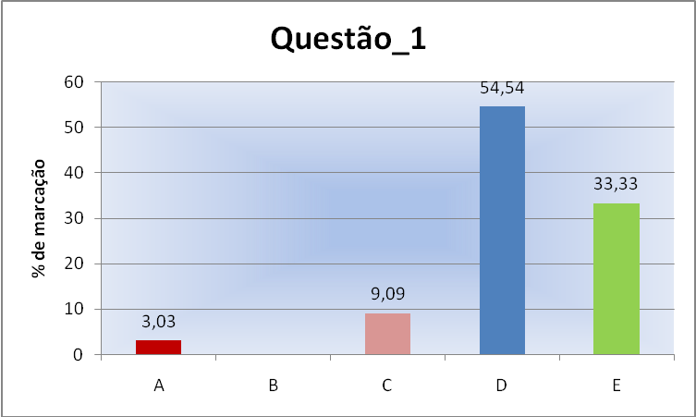

Foram consideradas satisfatórias a metodologia utilizada, provando que esta forma diferenciada de aprender incentiva os alunos, a se tornar pesquisadores de seus conhecimentos.

Questão 2.

“Em outras aulas de Ciências ou Física que você já freqüentou as atividades práticas eram realizadas”:

a) Eram realizadas sempre. b) Eram realizadas com freqüência.

c) Eram pouco realizadas. d) Nunca eram realizadas.

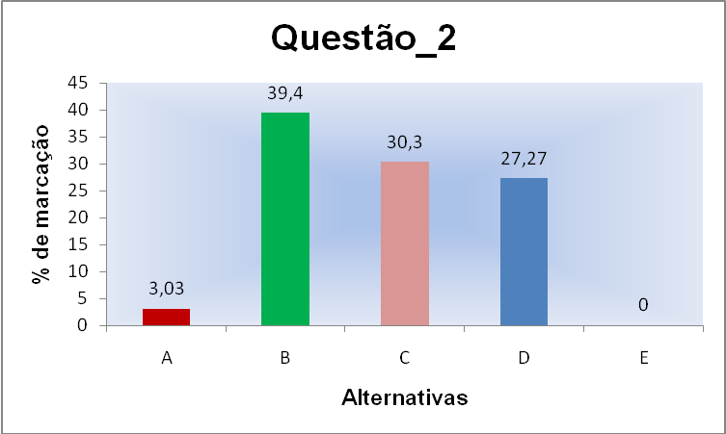

Com relação a esta pergunta considero satisfatório o resultado apesar de muito dos alunos responderem que freqüentavam aula práticas.

O gráfico 2 mostra que 39,4% dos alunos já haviam freqüentado aulas práticas. Após a aplicação do questionário indaguei os alunos como normalmente essas aulas acontecia. Eles responderam que elas seguiam um roteiro, não tinha uma problematização para incentivá-los na busca da pesquisa do fenômeno estudado e observado, e afirmaram ainda que as aulas experimentais investigativas são muito importante por haver uma grande contribuição por deixá-los curiosos tendo que ir em busca de entendimento da matéria estudada.

Um aluno portador de necessidades especiais respondeu que as aulas freqüentadas por ele eram seguindo um roteiro não tinha uma problematização para que eles pudessem refletir e concluir o fato observado na experimentação.

Questão 3.

“Com relação ao aprendizado, as atividades práticas-investigativas contribuiu”:

a) Muito. b) Razoavelmente. c) Pouco. d) Muito pouco. e) Não contribuiu.

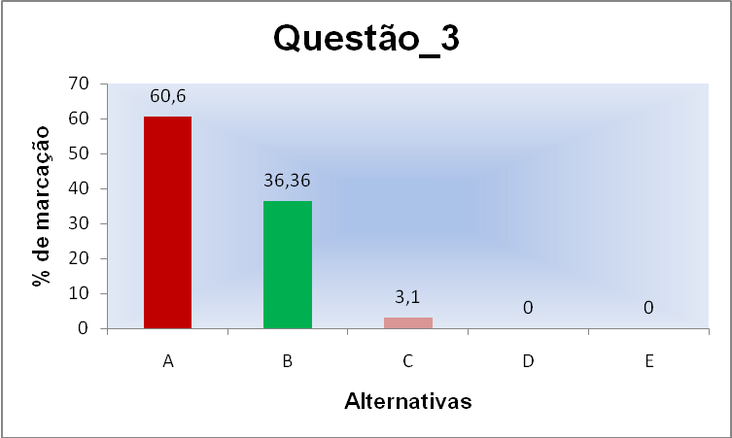

Considero muito satisfatório a metodologia aplicada, promovendo aos alunos uma oportunidade de participar das aulas e construir seus conhecimentos.

Questão 4.

“Com relação ao aprendizado, o trabalho em grupo contribuiu”:

a) Contribuiu muito. b) Contribuiu. c) Não contribuiu.

d) Dificultou. e) Dificultou muito.

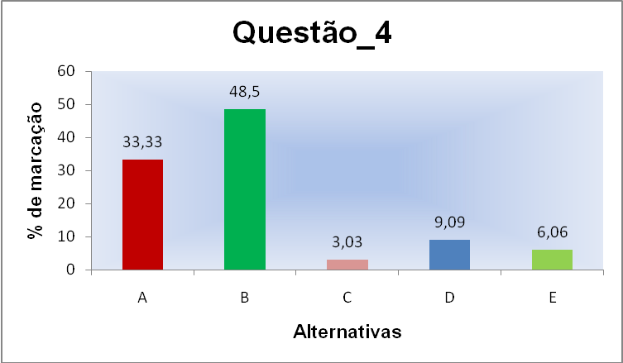

Percebe-se pela análise dos resultados que o trabalho em grupo contribuiu e muito para que estes alunos pudessem discutir, refletir, levantar hipótese e construir a suas idéias e seus conhecimentos científicos.

Pelo gráfico podemos verificar que poucos alunos consideram o trabalho em grupo insatisfatório. Após a aplicação do questionário indaguei os alunos sobre as dificuldades que tinham em relação aos trabalhos em grupo e eles responderam que por motivo de não terem oportunidades de realizar encontros fora da sala de aula para discutirem suas idéias.

A maioria dos alunos apresentou grande envolvimento em pesquisar os fatos observados e em procurar soluções para as questões problemas apresentadas pela professora.

Questão 5.

“O seu envolvimento nas aulas práticas investigativas foi”:

a) Muito grande. b) grande. c) razoável. d) Pequeno. e) Nenhum.

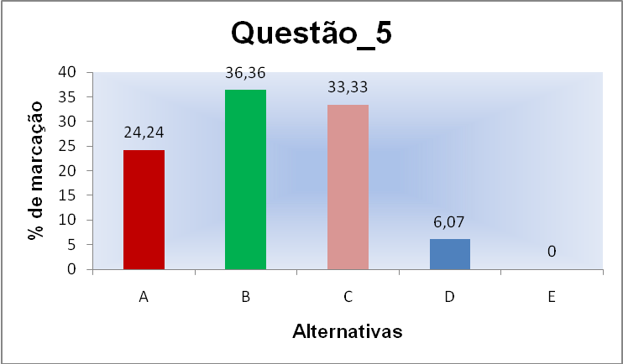

O gráfico mostra, que houve um grande envolvimento por partes dos alunos nas aulas investigativas, portanto considero muito satisfatório a metodologia utilizada.

Questão 6.

“Em relação às outras aulas de Física que você freqüentou, as aulas práticas investigativas de Física foram”:

a) muito mais motivantes. b) mais motivantes. c) tão motivantes quanto.

d) menos motivantes. e) muito menos motivantes.

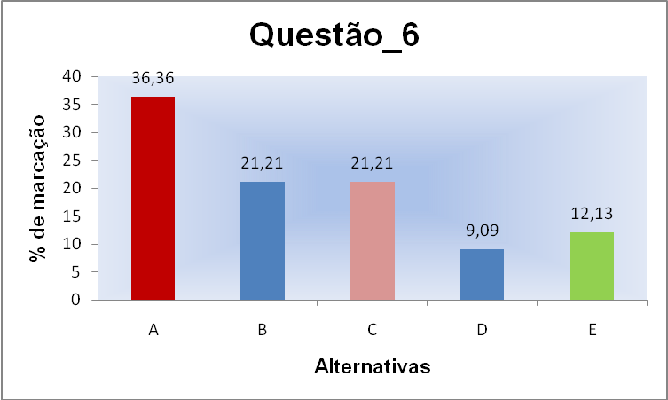

As respostas mostram que a maioria dos alunos considera a aula investigativa muito mais motivante que as aulas de Física até então freqüentadas por eles.

Questão 7.

“Você gostaria que o desenvolvimento dos próximos conteúdos da Física, as atividades práticas investigativas”:

a) Fossem realizadas sempre. b) Fossem realizadas com freqüência.

c) Fossem pouco realizadas. d) Nunca fossem realizadas.

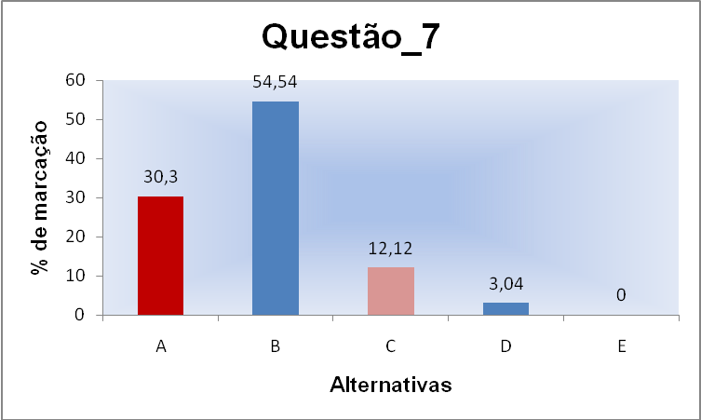

Para os alunos portadores de necessidades especiais a aula visual é muito importante, sendo e a maioria deles afirma que gostaria que as aulas práticas investigativas fossem realizadas sempre. Consideramos, portanto muito satisfatória a metodologia aplicada por ser esta uma forma de se levar os alunos à participarem de seu processo de aprendizagem.

É interessante perceber que a maioria dos alunos diz que gostaria que nos desenvolvimentos dos próximos conteúdos de Física fossem realizadas com freqüências as atividades investigativas, desde a prática até a aula dialógica.

Questão 8.

“Em sala de aula, é comum o professor relacionar os assuntos estudados com a realidade”:

a) Concordo totalmente. b) Concordo. c) Indeciso ou indiferente.

d) Discordo. e) Discordo totalmente.

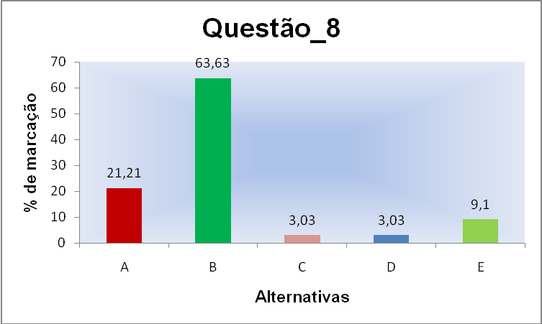

A educação escolar deve lidar, com o conhecimento, ligando teoria e prática e tentar relacionar os assuntos estudados com a realidade em que vive o aluno.

Ao analisar os resultados consideramos que a grande maioria dos professores tenta relacionar os assuntos estudados com a realidade, fato que ajuda os alunos na associação do conteúdo estudado.

E por se tratar de uma turma inclusiva essa relação faz uma grande diferença, pois para os alunos portadores de necessidades especiais o estímulo visual facilita a compreensão do conteúdo estudado.

Questão 9.

“ O trabalho em grupo facilitou a aprendizagem sobre transferência de calor”:

a) Concordo totalmente. b) Concordo. c) Indeciso ou indiferente.

d) Discordo. e) Discordo totalmente

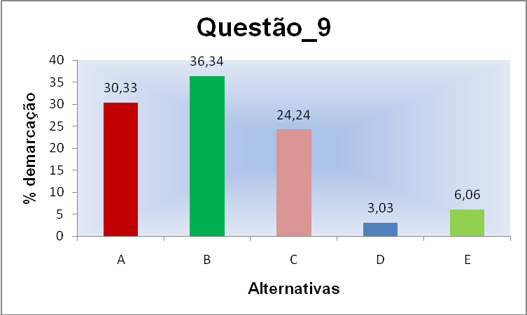

Pelo gráfico podemos analisar de 24% dos alunos estão indecisos ou indiferentes. Um dos motivos, como citado anteriormente, está no fato que ao realizar o trabalho em grupo, os alunos têm que se reunir fora do horário escolar para pesquisar o fenômeno observado. Nem todos tinham tão disponibilidade.

Questão 10.

“A professora, ao utilizar diferentes formas de ensinar, facilitou a sua aprendizagem”:

a) Concordo totalmente. b) Concordo. c) Indeciso ou indiferente.

d) Discordo. e) Discordo totalmente

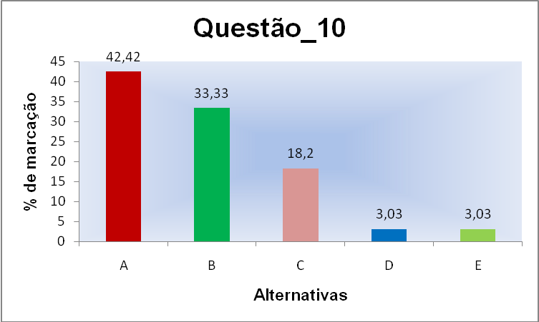

Pela análise das respostas percebemos na visão dos alunos a metodologia utilizada para ensinar transferência de calor facilitou muito sua aprendizagem e incentivou-os a participar de seu processo de aprendizagem.

Além do questionário foi aplicado um teste baseado em questões do ENEM e o resultado foi positivo, sendo que 28 alunos ficaram acima da média sendo 5 alunos portadores de necessidades especiais que estão repetindo o primeiro ano do ensino médio, e 6 alunos portadores de necessidades especiais que fazem pela primeira fez o primeiro ano do ensino médio. Sem média ficaram 6 alunos, sendo 2 alunos portadores de necessidades especiais que estão repetindo o primeiro ano do ensino médio, e 2 alunos portadores de necessidades especiais que fazem pela primeira fez o primeiro ano do ensino médio.

Este percentual é superior ao que era obtido quando os conteúdos eram tratados da forma tradicional ( freqüentemente 50%). Consideramos que este é um indício de que esta forma de trabalhar favorece a construção dos conhecimentos.

**IV - CONCLUSÃO**

Foi possível verificar que a metodologia de ensino por investigação adotada para explicar as diferentes formas de transformação de calor resultou em uma aprendizagem mais efetiva e prazerosa com participação efetiva dos alunos concretizando assim o objetivo da aula.

A estratégia metodológica usada fez com que os alunos tanto os deficientes auditivos e os alunos sem deficiência se comprometessem com o processo de ensino aprendizagem, tornando-se participe do processo de ensino aprendizagem, passando a buscar juntos, professor e aluno, soluções para os fenômenos observados, enfim passaram a crescer juntos e a construir seus próprios conceitos.

De acordo com AZEVEDO, as atividades investigativas podem trazer uma contribuição muito grande para o ensino desde que envolvam uma investigação acerca dos fenômenos apresentados.

“Utilizar atividades investigativas como ponto de partida para desenvolver a compreensão de conceitos é uma forma de levar o aluno à participação de seu processo de aprendizagem, sair de uma postura passiva e começar a perceber e agir sobre o seu objeto de estudo, relacionando o objeto com acontecimentos e buscando as causas dessa relação, procurando, portanto, uma explicação causal para o resultado de suas ações e/ou interações” (AZEVEDO, 2004, p 22).

Através da prática investigativa podemos ressaltar a importância que essas aulas tiveram para os alunos deficientes auditivos, pois contribuiu significativamente para a evolução dos conceitos.

Uma aula em que os alunos puderam participar tornou-se, segundo opiniões dos próprios alunos, mais agradável, produtiva. Chegou-se a esta conclusão a partir da análise das respostas dadas ao questionário aplicado após a intervenção. A avaliação de conhecimentos também apresentou um resultado positivo, o que comprova que a estratégia utilizada favoreceu o aprendizado dos alunos nas diferentes formas de transferência de calor.

Durante a realização da pesquisa, foi observado trocas de informações e ajuda mútua não só entre os componentes de um mesmo grupo, mas também entre os outros grupos, ou seja, a colaboração e a cooperação, em sala de aula, tornaram-se elementos presentes nas atividades realizadas pelos alunos. Concluímos que o trabalho em grupo foi muito importante para a construção das idéias e conclusão dos fenômenos observados na experimentação.

Reduzir a dificuldade que os alunos têm com o aprendizado da Física, tornar esta tarefa mais prazerosa, não se trata, portanto de elaborar novas seqüências de conteúdo ou novas listas de tópicos, mas, sobretudo de acrescentar ao ensino de Físicas novas dimensões.

Acreditamos que desse modo, conseguimos promover a aprendizagem significativa na concepção adotada por GLAT e CARVALHO, pois a tendência das respostas dos alunos se mostrou favorável para o desenvolvimento da autonomia dos estudantes que passam a se sentir mais confiantes para participar das aulas e a aprender a construir conceitos.

Em função dos resultados apresentados e do engajamento dos alunos nas atividades práticas investigativas e na avaliação, entendemos que essa forma de conduzir o processo de ensino-aprendizagem deve usado em outras séries ou em aulas que abordem outros tópicos da Física. E que sua pertinência deve ser motivo de novos trabalhos.

**V - REFERÊNCIAS**

ALMEIDA JÚNIOR, J. A. **A evolução do ensino de Física no Brasil** – 2°. parte. Revista de Ensino de Física, v. 2, n. 1, 55 - 73 / 1980.

ALMEIDA JÚNIOR, J. A. **A evolução do ensino de Física no Brasil**. Revista de Ensino de Física, v. 1, n. 2, 45 - 58 / 1979.

ANDRÉ, M. E. D. A. **Estudo de Caso em Pesquisa e avaliação educacional**. Brasília: Liber Livro Editora, 2005.

ARAÚJO, M. S. T. **Atividades experimentais no ensino de Física: diferentes enfoques, diferentes finalidades**. RBEF, v. 25, n. 2, p. 176-194, 2003.

AZEVEDO, M. C. P. S. Ensino por investigação: problematizando as atividades em sala de aula. In: CARVALHO, A. M. P. (Org.). **Ensino de ciências: unindo a pesquisa e a prática**. São Paulo: Pioneira Thomson Learning, 2004. p. 19-33.

BRASIL - MINISTÉRIO DA EDUCAÇÃO (MEC). **Parâmetros Curriculares Nacionais – Ciências: Terceiro e quarto ciclos do ensino fundamental.** Brasília: Secretaria de Educação Fundamental, 1998. 139p.

BRASIL. MEC. Secretaria de Educação Média e Tecnológica. **Parâmetros Curriculares Nacionais**: Ensino Médio. PCN+. Brasília: MEC/SEMTEC, 2000.

BROSS, A. M. M. **Recuperação da memória do ensino experimental de Física na escola secundária**. Universidade de São Paulo (Dissertação de Mestrado). São Paulo: IF/FEUSP, 1990.

CARVALHO, Anna Maria Pessoa de (Org). **Ciências no Ensino Fundamental: o conhecimento físico**. São Paulo: Scipione, 1998.

CARVALHO, A. M. P. e Lima, M. C. B. (1999). **Comprovando a necessidade dos problemas.** Atas do II Encontro Nacional de Pesquisa em Educação em Ciências (IIENPEC), Valinhos, São Paulo.

CARVALHO Anna Maria Pessoa de (org.). Ensino **de Ciências: Unindo a Pesquisa e a Prática** – SP Pioneira Thomson Learning, p.21, 2004.

CARVALHO, Rosita Edler. *Escola Inclusiva*: a reorganização do trabalho pedagógico. 2. ed. Porto Alegre: mediação, 2008.

CAVALCANTE, D. D; SILVA, A. F. A. **Modelos didáticos de professores: Concepções de ensino aprendizagem e experimentação**. XIV Encontro Nacional de Ensino de Química. Curitiba: 2008

COSTA, D. A. **A apropriação da escrita por crianças e adolescentes surdos**: Interação entre fatores contextuais, L1 e L2 na busca de um bilingüismo funcional. 2001. Tese (Doutorado em Estudos Lingüísticos) - Faculdade de Letras, Universidade Federal de Minas Gerais, Belo Horizonte.

DECLARAÇÃO de Salamanca e linhas de ação sobre necessidades educativas especiais. Brasília, DF: CORDE, 1994.

GLAT, Rosana (Org.). *Educação inclusiva*: cultura e cotidiano escolar. Rio de Janeiro: 7 Letras, 2007. v. VI.

HODSON, D. A critical look at practical work in school science. **School Science eview**, 71, p. 33-40, 1990.

MARTINS, G. A. **Estudo de caso**: uma estratégia de pesquisa. 2 ed. São Paulo: Atlas, 2008.

MINAS Gerais. Secretaria de estado de Educação. *Caderno de textos para formação de professores da rede pública de ensino de Minas Gerais*. Belo Horizonte: Geraes. 2006.

MOREIRA, M. A. e LEVANDOWSKI, C. E. **Diferentes abordagens ao ensino de laboratório.** Porto Alegre: Editora da Universidade, 1983.

SACKS, Oliver. *Vendo Vozes -* ***Uma jornada pelo mundo dos surdos*.** Rio de Janeiro: Imago, 1989.

SANCHEZ, Carlos. ***La increible y triste historia de la sordera*.** Caracas: Ceprosord, 1990.

SEREIA, Diesse Aparecida de Oliveira; PIRANHA, Michele Marques. **Aulas práticas investigativas: Uma experiência no ensino fundamental para formação de alunos participativos.** Disponível em <http://www.diaadiaeducacao.pr.gov.br/diaadia/diadia/arquivos/File/conteudo/artigos_teses/Ciencias/Artigos/aulas_prat_investig.pdf >. Acesso em setembro de 2011.

TEIXEIRA,O.P.B. **Desenvolvimento do conceito de calor e temperatura: a mudança conceitual e o ensino construtivista**. Tese de doutorado. Faculdade de Educação. USP, São Paulo,1992.

UFSC. DEPTO FÍSICA. Caderno Brasileiro de Ensino de Física, v. 21 (especial), nov. 2004.

VYGOTSKY, LS. **A** **formação social da mente.** 4. Ed.(Original parcialmente publicado em 1960, na URSS). Trad. De José Cipolla Neto. São Paulo: Martins Fontes,1991.

YIN, R.K. **Estudo de caso**: planejamento e métodos. 3. ed. Porto Alegre: Bookman, 2005.

ZABALZA, Miguel A. (1992). ***Planificação e Desenvolvimento Curricular na Escola***. Porto: Edições Asa.

**Anexos**

Caro aluno,

Este levantamento aplicado aos alunos do 1° ano do Colégio Estadual de Belo Horizonte faz parte do desenvolvimento do projeto de fim de curso intitulado “Ensino por Investigação de Física: Analise da forma de propagação de calor em uma linha investigativa. Estudo de Caso”.

Obrigada pela sua participação

Arlete de Souza Alves Costa

Aluno:_____________________________________Data:__________ Turma:_______

1 - Você acha que a metodologia utilizada nas aulas sobre transferência de calor foi:

1. muito ruim
2. ruim
3. indiferente
4. boa
5. ótima

2 - Em outras aulas de ciências ou física que você já freqüentou as atividades práticas:

1. eram realizadas sempre.
2. eram realizadas com freqüência.
3. eram pouco realizadas.
4. nunca eram realizadas.

3 - Com relação ao aprendizado, as atividades práticas-investigativas contribuíram:

1. muito.
2. razoavelmente.
3. pouco.
4. muito pouco.
5. não contribuiu.

4 - Com relação ao aprendizado, o trabalho em grupo:

1. contribuiu muito.
2. contribuiu.
3. não contribuiu.
4. dificultou.
5. dificultou muito.

5 - O seu envolvimento nas aulas práticas –investigativas foi:

1. muito grande
2. grande
3. razoável.
4. pequeno.
5. nenhum.

6 - Em relação às outras aulas de Física que você freqüentou, as aulas práticas investigativas de física foram:

1. muito mais motivantes.
2. mais motivantes.
3. tão motivantes quanto.
4. menos motivantes
5. muito menos motivantes.

7 - Você gostaria que o desenvolvimento dos próximos conteúdos da Física, as atividades práticas investigativas:

1. fossem realizadas sempre.
2. fossem realizadas com freqüência.
3. fossem pouco realizadas.
4. nunca fossem realizadas.

8 - Em sala de aula, é comum o professor relacionar os assuntos estudados com a realidade:

1. concordo totalmente.
2. concordo.
3. indeciso ou indiferente.
4. discordo.
5. discordo totalmente.

9 - O trabalho em grupo facilitou a aprendizagem sobre transferência de calor:

1. concordo totalmente.
2. concordo.
3. indeciso ou indiferente.
4. discordo.
5. discordo totalmente.
6. - A professora, ao utilizar diferentes formas de ensinar, facilitou a sua aprendizagem:
7. concordo totalmente.
8. concordo.
9. indeciso ou indiferente.
10. discordo.
11. discordo totalmente.

|  |  |  |  |  |
| --- | --- | --- | --- | --- |
| **Escola Estadual** | | | | |
|  | **Exercício Avaliativo** | | | Ensino Médio |
| Disciplina: Física | | Professor(a): Arlete de Souza A. Costa | |
| Série: 1° | Valor: Nota: | | |
| Data aplicação: ____/____/ ____ | | |
| Aluno: Nº.: Turma: | | | | |

1 – (ENEM) O resultado da conversão direta de energia solar é uma das várias formas de energia alternativa de que se dispõe. O aquecimento solar é obtido por uma placa escura coberta por vidro, pela qual passa um tubo contendo água. A água circula, conforme mostra o esquema abaixo.



São feitas as seguintes afirmações quanto aos materiais utilizados no aquecedor solar:

I o reservatório de água quente deve ser metálico para conduzir melhor o calor.

II a cobertura de vidro tem como função reter melhor o calor, de forma semelhante ao que ocorre em uma estufa.

III a placa utilizada é escura para absorver melhor a energia radiante do Sol, aquecendo a água com maior eficiência.

Dentre as afirmações acima, pode-se dizer que, apenas está(ão) correta(s):

A) I. B) I e II. C) II.

D) I e III. E) II e III.

2 – (ENEM) Uma garrafa de vidro e uma lata de alumínio, cada uma contendo 330 mL de refrigerante, são mantidas em um refrigerador pelo mesmo longo período de tempo. Ao retirá-las do refrigerador com as mãos desprotegidas, tem-se a sensação de que a lata está mais fria que a garrafa. É correto afirmar que:

A) a lata está realmente mais fria, pois a capacidade calorífica da garrafa é maior que a da lata.

B) a lata está de fato menos fria que a garrafa, pois o vidro possui condutividade menor que o alumínio.

C) a garrafa e a lata estão à mesma temperatura, possuem a mesma condutividade térmica, e a sensação deve-se à diferença nos calores específicos.

D) a garrafa e a lata estão à mesma temperatura, e a sensação é devida ao fato de a condutividade térmica do alumínio ser maior que a do vidro.

E) a garrafa e a lata estão à mesma temperatura, e a sensação é devida ao fato de a condutividade térmica do vidro ser maior que a do alumínio.

3 – (ENEM) A refrigeração e o congelamento de alimentos são responsáveis por uma parte significativa do consumo de energia elétrica numa residência típica. Para diminuir as perdas térmicas de uma geladeira, podem ser tomados alguns cuidados operacionais:

I. Distribuir os alimentos nas prateleiras deixando espaços vazios entre eles, para que ocorra a circulação do ar frio para baixo e do quente para cima.

II. Manter as paredes do congelador com camada bem espessa de gelo, para que o aumento da massa de gelo aumente a troca de calor no congelador.

III. Limpar o radiador ("grade" na parte de trás) periodicamente, para que a gordura e a poeira que nele se depositam não reduzam a transferência de calor para o ambiente.

Para uma geladeira tradicional é correto indicar, apenas,

A) a operação I. B) a operação II. C) as operações I e II.

D) as operações I e III. E) as operações II e III.

4 – (ENEM) O uso mais popular de energia solar está associado ao fornecimento de água

quente para fins domésticos. Na figura ao lado, é ilustrado um aquecedor de água constituído de dois tanques pretos dentro de uma caixa termicamente isolada e com cobertura de vidro, os quais absorvem energia solar.



A. Hinrichs e M. Kleinbach. Energia e meio ambiente. São Paulo:

Thompson, 3.ª ed., 2004, p. 529 (com adaptações).

Nesse sistema de aquecimento,

A) os tanques, por serem de cor preta, são maus absorvedores de calor e reduzem as perdas de energia.

B) a cobertura de vidro deixa passar a energia luminosa e reduz a perda de energia térmica utilizada para o aquecimento.

C) a água circula devido à variação de energia luminosa existente entre os pontos X e Y.

D) a camada refletiva tem como função armazenar energia luminosa.

E) o vidro, por ser bom condutor de calor, permite que se mantenha constante a temperatura no interior da caixa.

5 - Qual das seguintes fontes de produção de energia é a mais recomendável para a diminuição dos gases causadores do aquecimento global?

A) Óleo diesel. B) Gasolina. C) Carvão mineral.

D) Gás natural. E) Vento.

6 – Defina:

1. Transferência de calor por condução.
2. Transferência de calor por convecção.
3. Transferência de calor por radiação.
4. Efeito estufa.

7 - (UFES) Ao colocar a mão sob um ferro elétrico quente sem tocar a sua superfície, sentimos a mão “queimar’. Isso ocorre porque a transmissão de calor entre o ferro elétrico e a mão se deu principalmente através de:  
a)condução.   
b) convecção.  
c) irradiação.   
d) condução e convecção.

8 – Descreva a prática experimental que você mais gostou. Justifique cientificamente.

BOA ATIVIDADE!!!

PRÁTICA INVESTIGATIVA: CALOR # TEMPERATURA

A atividade foi realizada com alunos do 1° ano do ensino médio tento com objetivo, levar os alunos a pensar, observar, descrever, comparar, classificar, analisar, discutir, levantar hipóteses, questionar argumentar, debater, justificar suas ideias e aplicar seus conhecimentos em situações novas, usando os conhecimentos teóricos e matemáticos.

A atividade foi classificada como sendo **Semi-Estruturada**, onde apresentamos o problema, sem fornecer, explicitamente, as questões a serem investigadas, especifiquei os materiais que foram usados para conceber os procedimentos para resolver o problema. Por outro lado os estudantes produzirão suas conclusões sem a nossa intervenção.

Questão problema: Se você colocar uma das mãos num recipiente com água quente e a outra num recipiente com água fria e depois puser as duas num terceiro recipiente contendo água morna, o que vai sentir em cada uma das mãos? Com o tato, você será capaz de medir a temperatura real da água morna?

A característica que torna esta atividade investigativa é começar com uma questão problema a ser investigada.

Dividi a turma em 4 grupos e cada grupo ficou encarregados de realizar a atividade experimental analisando e concluindo seus resultados.

A atividade experimental foi a seguinte:

Três recipientes contendo a mesma quantidade de águas, um com água quente até o ponto em que fosse possível tocá-la outro com água fria e o terceiro com água morna. Dois alunos de cada grupo colocarão as mãos simultaneamente no recipiente com água quente e a outra no recipiente com água fria, em seguida, colocou as duas mãos no recipiente com água morna. Pronto, que sensação sentiram? O que poderiam dizer sobre a temperatura da água morna levando-se em conta as sensações obtidas pelas mãos?

Esta atividade favorece a reflexão dos estudantes sobre o conceito de equilíbrio térmico e transferência de calor, onde descobrem que o tato possa não ser um recurso para determinar a temperatura e que será necessário dois termômetros.

Com esta atividade os alunos poderão construir o conceito de calor após, chegarem a uma conclusão, em seguida foi feita uma mesa redonda onde discutimos sobre o que haviam realizado e suas possíveis conclusões foi falado para eles a diferença entre calor e temperatura, finalizando com um pequeno esquema sobre estes conceitos no quadro

Foi realizada uma atividade diferenciada onde os alunos com necessidades especiais poderão participar uma vez que tudo que é audiovisual para eles é muito importante.

SÍNTESE

Energia Térmica

CALOR ≠ TEMPERATURA

Uma forma simples de entender o que é temperatura é associá-la à energia de vibração das moléculas ou átomos que constituem os corpos. Quanto maior for a agitação térmica dessas partículas, maior será a energia a elas associadas e maior a temperatura do corpo. Desse modo, podemos então conceituar temperatura de um corpo como sendo, uma medida do nível de agitação térmica das partículas (moléculas ou átomos) que constitui um corpo. É claro que, quanto menor for a temperatura de um corpo, menor será o nível de agitação das moléculas ou átomos que o constituem e, portanto, da energia cinética de vibração associada.

A temperatura flui do corpo de maior temperatura para o de menor temperatura, se dois corpos com diferentes temperaturas, são colocados em contato térmico, após um certo tempo suas temperaturas se igualam, isto é, atingem o equilíbrio térmico.

CALOR

Sob o ponto de vista, admite-se que todo corpo possui, armazenada, uma determinada quantidade de energia, associada ao movimento de agitação térmica dos átomos ou moléculas que o constituem. Essa energia é chamada energia térmica. Quanto mais elevada é a temperatura de um corpo, maior quantidade de energia térmica ele possui. Deste modo, quando dois corpos com temperaturas diferentes são colocados em contatos térmicos, o de temperatura mais alta cede parte de sua energia térmica para o outro de temperatura mais baixa. Essa energia em transito é denominada calor. Assim, concebe-se o calor como sendo a energia térmica que se transfere entre os corpos, devido a uma desigualdade entre suas temperaturas.

Calor é a energia térmica em transito entre os corpos, devido unicamente a uma diferença de temperatura entre eles.

Sendo o calor uma forma de energia, sua unidade no Sistema Internacional de Medida (SI) é o Joule (1J).

TRANSMISSÃO DE CALOR

São três os processos segundo os quais o calor pode ser transmitido. São eles: a condução, a convecção e a radiação.

PRÁTICA INVESTIGATIVA SOBRE CONDUÇÃO

Introdução

Esta prática tem como objetivo levar os alunos do 1º ano do ensino médio a construção de suas próprias ideias sobre condução do calor através de um metal. Explorando como o calor flui por um pedaço de metal através da condução.

A turma foi dividida em 4 grupos.

Questão problema: O que acontecerá com as tachinhas ao ser esquentadas as extremidades da barra de alumínio? As tachinhas cairão? Por quê? E com o bastão de vidro o que acontecerá?

Materiais

* uma barra metálica (alumínio)
* um bastão de vidro
* um tubo de alumínio com dois furos e uma lâmpada no seu interior.
* tachinhas ou objetos igualmente pequenos e leves (3 ou mais)
* uma vela
* placa de vidro com um orifício ao meio
* pires

Montagem

Acenda a vela e prenda-a com sua cera no pires.

Prenda as tachinhas na (barra metálica) de modo que formem uma fila na direção do comprimento da barra de alumínio, até que todos estejam grudados e também no bastão de vidro.

Procedimento

Coloque a barra de alumínio em um dos furos e no outro o bastão de vidro.

Deixe a lâmpada acesa, e observe o que ocorre.

CONDUÇÃO TÉRMICA

Na condução a energia é transmitida de átomo para átomo, sem haver deslocamento de matéria aquecida; é apenas a energia que se transfere.

Uma barra metálica, por exemplo, quando aquecida, permite que o calor a ela fornecida por uma fonte térmica se transmita, por condução, de uma extremidade à outra. Os átomos de uma das extremidades da barra ao receberem energia térmica, passam a vibrar mais intensamente, aumentando, assim, sua amplitude de vibração e freqüência de colisões com os átomos vizinhos. Assim, a energia é transmitida de átomo para átomo.

Usualmente, denomina-se condutor térmico aquele corpo que transmite o calor com rapidez e eficiência. Os metais, o granito, o mármore, por exemplo, são ótimos condutores de calor. Por outro lado, aqueles matérias que não conduzem bem o calor, como por exemplo a lã, o papel, o vidro, o isopor, a borracha, o gelo, a madeira, etc., são denominados isolantes térmicos.

PRÁTICA INVESTIGATIVA SOBRE CONVECÇÃO

Materiais

* uma barra metálica (alumínio)
* um bastão de vidro
* um tubo de alumínio com dois furos e uma lâmpada no seu interior.
* uma vela
* um pires
* serragem
* placa de vidro com um orifício ao meio

Montagem

Acenda a lâmpada, coloque sobre o tubo a placa de vidro, em seguida coloque o pires com água sobre a placa de vidro e em seguida coloque a serragem no pires, e observe.

Questão Problema:

O calor cedido pela luz será suficiente para aquecer a água?

O que acontecerá com a serragem quando a água estiver com a temperatura elevada?

Porque que a serragem faz este ciclo de sobe e desce?

Porque que ao trocar a lâmpada de posição colocando-a agora em cima a serragem não faz o movimento do ciclo antes?

CONVECÇÃO TÉRMICA

Quando aquecemos água em uma panela, por exemplo, o calor liberado pela chama é inicialmente absorvido pelo fundo da panela, e, em seguida, transmitido por condução à parte inferior, que se aquece. Como este líquido não é bom condutor de calor, apenas a sua parte inferior é aquecida, dilatando-se. Como conseqüência imediata, esta fração líquida tem sua densidade reduzida, o que provoca seu deslocamento para as partes superiores. Tal movimento de fluido aquecido constitui as correntes de convecção ascendentes. Simultaneamente, as partes superiores do líquido, com temperaturas mais baixas e, portanto, mais densas, deslocam-se para baixo, originando as correntes de convecção descendentes.

PRÁTICA INVESTIGATIVA SOBRE RADIAÇÃO TÉRMICA

RADIAÇÃO TÉRMICA

Materiais

* um tubo de alumínio com dois furos e uma lâmpada no seu interior.
* placa de vidro com um orifício ao meio

Montagem

Acenda a lâmpada, em seguida foi pedido aos alunos para colocar a mão na frente do tubo para perceberem o aumento de temperatura, em seguida que coloque na frente do tubo as placas de vidro e repita o mesmo procedimento pedindo aos alunos para colocar a mão na frente do tubo e observar a diferença de temperatura.

Questão Problema:

Porque ao colocar a mão ao lado da lâmpada sentimos uma imensa sensação de calor na palma da mão?

E porque ao colocar um vidro transparente entre a lâmpada e a palma da mão não sentimos a mesma sensação?

Enquanto a condução e a convecção térmica são processos de transmissão de calor que exige um suporte material para que a energia térmica seja transferida, não se verificando, portanto, no vácuo, a radiação térmica pode ocorrer em qualquer ambiente.